Бизнес-завтрак WBA «Таиланд: Королевство возможностей» пройдет онлайн
08.07.2021
Всемирный бизнес-альянс русскоговорящих женщин (WBA) приглашает на бизнес-завтрак «Таиланд: Королевство возможностей», который состоится 15 июля в 11:00 по московскому времени.
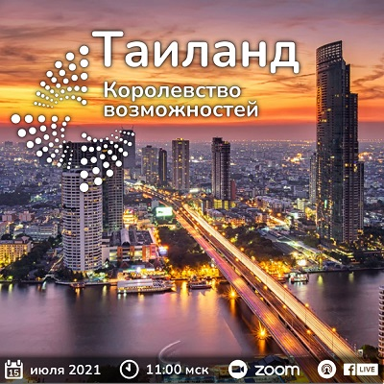
К участию приглашены международные и региональные компании, предприниматели и инвесторы, руководители представительств ТПП, Россотрудничества, ассоциаций, внешнеэкономической деятельности, консалтинга, международные СМИ и все, кто мечтает о Таиланде.
Место проведения – платформа Zoom. Стрим в режиме реального времени пройдет на официальной странице Всемирного бизнес-альянса в Facebook.
Регистрация: https://wbabreakfast.com для получения ссылки на конференцию в Zoom.

Адрес страницы: http://mosds.mos.ru/presscenter/news/detail/10093073.html
ГКУ города Москвы «Центр гуманитарного и делового сотрудничества с соотечественниками за рубежом - Московский дом соотечественника»

